
TRƯỜNG ĐẠI HỌC NAM CẦN THƠ
TRƯỜNG CÔNG NGHỆ SỐ VÀ TRÍ TUỆ NHÂN TẠO

BÁO CÁO HỌC PHẦN

LẬP TRÌNH PYTHON – THỰC HÀNH

Đề tài

QUẢN LÝ BÃI GỬI XE
(Parking Lot Management)

Sinh viên thực hiện

Nguyễn Hiếu Lễ - 232666 - DH23TIN01

Cần Thơ, 10-2026

Mục lục
DANH MỤC HÌNH ẢNH 3
PHẦN GIỚI THIỆU 4
1. Đặt vấn đề 4
2. Những nghiên cứu liên quan 4
3. Mục tiêu 4
4. Đối tượng và phạm vi nghiên cứu 5
Chương 1-Cơ sở lý thuyết 6
1. Tổng quan về ngôn ngữ lập trình Python 6
2. Thư viện thiết kế giao diện Tkinter 6
3. Hệ quản trị cơ sở dữ liệu MySQL và Công cụ MySQL Workbench 7
Chương 2 - Đặc tả yêu cầu 8
1. Chức năng Ghi nhận xe vào (Check-in) 8
2. Chức năng Xử lý xe ra và Tính phí (Check-out) 8
3. Chức năng Hiển thị trực quan (Dashboard/Treeview) 8
4. Chức năng Xuất báo cáo lưu trữ (Export CSV) 9
5. Chức năng Dọn dẹp hệ thống (Clear Database) 9
Chương 3 - Thiết kế giải pháp 10
1. Thiết kế kiến trúc hệ thống 10
2. Giải thuật thuật toán tính phí (Flowchart) 11
3. Thiết kế cấu trúc dữ liệu 13
Chương 4 - Cài đặt giải pháp 14
1. Môi trường phát triển 14
2. Hiện thực giải pháp và Mã nguồn (Source Code) 14
Chương 5 - Kiểm thử hệ thống (Test Cases) 17
PHẦN KẾT LUẬN 23
1.Kết quả đạt được 23
2.Hạn chế của hệ thống 23
3. Hướng phát triển tương lai 23
TÀI LIỆU THAM KHẢO 24
PHỤ LỤC: HƯỚNG DẪN CÀI ĐẶT VÀ SỬ DỤNG CHƯƠNG TRÌNH 25

DANH MỤC HÌNH ẢNH
Hình 1:Sơ đồ DFD cấp 0 5
Hình 2:Sơ đồ phân cấp các hàm 10
Hình 3:Lưu đồ thuật toán tính phí đỗ xe tự động 12
Hình 4:Sơ đồ cấu trúc bảng cơ sở dữ liệu MySQL 13
Hình 5:Giao diện chính của Phần mềm Quản lý bãi xe 17
Hình 6:Hộp thoại thông báo lỗi bỏ trống biển số 19
Hình 7:Hộp thoại thông báo xe vào 20
Hình 8:Hộp thoại cảnh báo khi người dùng nhập sai biển số 21
Hình 9:Hộp thoại thông báo hóa đơn tính tiền đỗ xe 22
Hình 10:Dữ liệu báo cáo doanh thu được xuất ra định dạng CSV 23

PHẦN GIỚI THIỆU

1. Đặt vấn đề
Trong bối cảnh đô thị hóa hiện nay, lưu lượng phương tiện giao thông tại các tòa nhà, bến xe, trường học ngày càng tăng cao. Việc quản lý bãi giữ xe bằng phương pháp ghi vé giấy truyền thống đang bộc lộ rất nhiều hạn chế như: tốn thời gian ghi chép, dễ nhầm lẫn hoặc làm mất vé, khó khăn trong việc tra cứu lịch sử và đặc biệt là hay xảy ra sai sót trong quá trình tính toán phí đỗ xe theo giờ. Do đó, việc xây dựng một phần mềm quản lý bãi xe bằng ngôn ngữ Python là một yêu cầu cấp thiết. Giải pháp này giúp số hóa quy trình kiểm soát xe ra/vào, tự động hóa khâu tính tiền để đảm bảo tính minh bạch, đồng thời hỗ trợ xuất báo cáo doanh thu lưu trữ trên máy tính một cách an toàn và tiện lợi.

2. Những nghiên cứu liên quan
Để hoàn thiện đề tài, em đã tìm hiểu và tham khảo một số dự án/thư viện mã nguồn mở có chức năng tương tự trên Internet và nền tảng GitHub:
- Python-Parking-Management-System: Ứng dụng quản lý bãi xe sử dụng cơ sở dữ liệu SQLite và giao diện đồ họa Tkinter.
- Car-Parking-System-Computer-Vision: Ứng dụng quản lý bãi xe thông minh sử dụng thư viện OpenCV để nhận diện tự động biển số xe qua camera.
- Automated-Parking-CLI: Một công cụ quản lý bãi xe đơn giản chạy trên nền tảng Console (Terminal) của Python.
- Django-Parking-App: Hệ thống phần mềm quản lý bãi xe quy mô lớn được xây dựng trên nền tảng Web với framework Django.
- PyQt5-Parking-Manager: Ứng dụng quản lý bãi xe sử dụng thư viện PyQt5 để thiết kế giao diện người dùng nâng cao.
Phân tích dự án học tập: Trong quá trình thực hiện, đồ án đã đi sâu phân tích dự án số (1) là Python-Parking-Management-System. Qua đó, em học hỏi được logic sử dụng thư viện datetime kết hợp với biểu thức toán học để tính toán độ chênh lệch thời gian (Time delta) giữa lúc xe vào và xe ra, từ đó thiết kế thành công thuật toán tính phí gửi xe tự động cho phần mềm của mình.

3. Mục tiêu
Đồ án hướng tới việc giải quyết các bài toán cụ thể sau:
- Về lưu trữ: Chuẩn hóa việc lưu trữ thông tin xe (Biển số, loại xe, thời gian) xuống cơ sở dữ liệu MySQL một cách an toàn, tránh mất mát dữ liệu khi tắt ứng dụng.
- Về tính toán: Tự động hóa hoàn toàn khâu tính tiền phí đỗ xe dựa trên số giờ đỗ thực tế và đơn giá quy định.
- Về tự động hóa thông tin: Xây dựng tính năng xuất toàn bộ dữ liệu lịch sử gửi xe ra định dạng file .csv chỉ với một thao tác click chuột, phục vụ cho việc đối soát doanh thu của người quản lý.

4. Đối tượng và phạm vi nghiên cứu
- Phạm vi nghiên cứu: Ứng dụng được xây dựng dựa trên các kiến thức lập trình Python cơ bản, xử lý File, lập trình hướng đối tượng (OOP) và kết nối Cơ sở dữ liệu.
- Đối tượng sử dụng (End-user): Hướng tới người dùng cuối là các nhân viên bảo vệ, thu ngân tại bãi giữ xe. Do đó, phần mềm được thiết kế tương tác hoàn toàn qua Giao diện đồ họa (Tkinter GUI) trực quan, có các nút bấm và bảng biểu rõ ràng để người dùng thao tác dễ dàng mà không cần phải có kiến thức về lập trình hay gõ lệnh Console.
5. Sơ đồ DFD cấp 0
Sơ đồ ngữ cảnh (DFD cấp 0) dưới đây mô tả luồng dữ liệu tổng quan đi từ người dùng (Nhân viên bãi xe) tương tác vào phần mềm Python, sau đó dữ liệu được xử lý và luân chuyển xuống Cơ sở dữ liệu MySQL để lưu trữ, cũng như trích xuất ra file Báo cáo CSV.

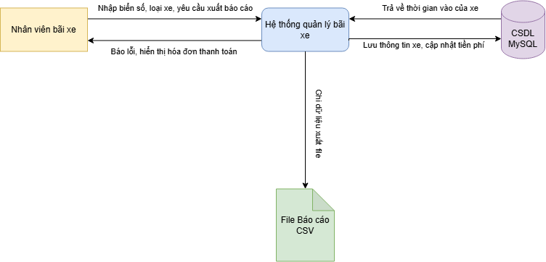
Hình 1:Sơ đồ DFD cấp 0

Chương 1-Cơ sở lý thuyết

1. Tổng quan về ngôn ngữ lập trình Python

1.1 Khái niệm và Lịch sử phát triển
Python là một ngôn ngữ lập trình bậc cao, đa dụng, mã nguồn mở, được tạo ra bởi Guido van Rossum và lần đầu ra mắt vào năm 1991. Triết lý thiết kế của Python nhấn mạnh vào khả năng đọc mã, với cú pháp rõ ràng, súc tích giúp lập trình viên thể hiện các khái niệm chỉ bằng ít dòng code hơn so với các ngôn ngữ như C++ hay Java.

1.2. Lý do lựa chọn Python cho hệ thống
Đồ án đã quyết định sử dụng ngôn ngữ Python làm nền tảng phát triển cốt lõi vì những ưu điểm vượt trội sau:
- Cú pháp dễ đọc và học: Rất phù hợp để xây dựng các nguyên mẫu phần mềm (prototype) một cách nhanh chóng.
- Hệ sinh thái thư viện khổng lồ: Python hỗ trợ sẵn rất nhiều thư viện mạnh mẽ cho mọi tác vụ từ tính toán thời gian (datetime), kết nối cơ sở dữ liệu (mysql-connector), cho đến tạo giao diện người dùng.
- Tính đa nền tảng: Code Python viết trên Windows có thể dễ dàng mang sang chạy trên macOS hoặc Linux mà không cần phải chỉnh sửa lại quá nhiều.

2. Thư viện thiết kế giao diện Tkinter
Để hệ thống bãi giữ xe có thể tương tác trực quan với nhân viên thay vì chỉ chạy trên màn hình dòng lệnh (Console) khô khan, đồ án đã sử dụng thư viện Tkinter. Tkinter là thư viện GUI (Graphical User Interface) tiêu chuẩn của Python. Nó cung cấp một bộ công cụ mạnh mẽ và hướng đối tượng để tạo ra các ứng dụng Desktop. Các thành phần (Widget) cơ bản của Tkinter được ứng dụng trong đồ án bao gồm:
- Label & Entry: Dùng để tạo các nhãn văn bản và các ô cho người dùng nhập liệu (Ví dụ: Nhập biển số xe).
- Button: Tạo các nút bấm tương tác (Ví dụ: Nút "Ghi nhận xe vào", "Tính tiền").
- Treeview: Thành phần cốt lõi dùng để hiển thị dữ liệu dưới dạng bảng đa cột. Trong hệ thống này, Treeview đóng vai trò hiển thị danh sách các xe đang đỗ trực tiếp lên màn hình chính.
- Messagebox: Dùng để bật lên các hộp thoại thông báo nổi (Popup) khi tính tiền thành công hoặc cảnh báo lỗi khi nhập sai.

3. Hệ quản trị cơ sở dữ liệu MySQL và Công cụ MySQL Workbench

3.1. Hệ quản trị CSDL MySQL
MySQL là một trong những hệ quản trị cơ sở dữ liệu quan hệ (RDBMS) mã nguồn mở phổ biến và mạnh mẽ nhất thế giới. MySQL lưu trữ dữ liệu dưới dạng các bảng (Tables) có mối quan hệ chặt chẽ với nhau, đồng thời sử dụng ngôn ngữ SQL (Structured Query Language) để thực hiện các thao tác truy vấn, cập nhật, và bảo mật dữ liệu. Trong hệ thống quản lý bãi giữ xe, MySQL Server đóng vai trò là "trái tim" lưu trữ dữ liệu, chịu trách nhiệm lưu lại an toàn và dài hạn toàn bộ lịch sử vào/ra của phương tiện, đảm bảo dữ liệu không bị mất mát khi tắt phần mềm và hỗ trợ truy xuất tốc độ cao khi cần tính toán hóa đơn.

3.2. Công cụ quản trị MySQL Workbench
Để tương tác, thiết kế và quản trị cơ sở dữ liệu MySQL một cách trực quan, đồ án đã sử dụng phần mềm MySQL Workbench. Đây là một công cụ đồ họa chuyên nghiệp (GUI tool) do chính tập đoàn Oracle phát triển. Thay vì phải gõ các dòng lệnh Console phức tạp, MySQL Workbench cung cấp một môi trường làm việc toàn diện cho phép người lập trình dễ dàng thực thi các câu lệnh SQL, trực quan hóa cấu trúc bảng (EER Diagram) và quản lý các kết nối đến Server (Local instance). Công cụ này giúp tiết kiệm tối đa thời gian trong giai đoạn phân tích, thiết kế cơ sở dữ liệu cho hệ thống bãi xe.

Chương 2 - Đặc tả yêu cầu
Hệ thống "Phần mềm quản lý bãi xe và tính phí tự động" được thiết kế nhằm giải quyết trọn vẹn quy trình nghiệp vụ thực tế tại bãi đỗ xe. Dựa theo yêu cầu bài toán, các chức năng cốt lõi được đặc tả chi tiết như sau:

1. Chức năng Ghi nhận xe vào (Check-in)
- Mô tả: Cho phép nhân viên bãi xe thao tác ghi nhận thông tin phương tiện mới vào bãi một cách nhanh chóng.
- Thao tác: Người dùng nhập thông tin "Biển số xe" vào ô văn bản (Entry) và chọn "Loại xe" (Xe máy hoặc Ô tô) từ menu thả xuống (Combobox). Sau đó nhấn nút "Ghi nhận xe vào".
- Xử lý dữ liệu: Hệ thống bắt lỗi để đảm bảo các trường không bị bỏ trống. Sau đó tự động lấy thời gian thực (real-time) từ hệ thống làm thoi_gian_vao. Dữ liệu sẽ được đẩy xuống cơ sở dữ liệu MySQL bằng lệnh INSERT INTO với trạng thái mặc định là "Đang gửi".

2. Chức năng Xử lý xe ra và Tính phí (Check-out)
- Mô tả: Hỗ trợ nhân viên tra cứu xe ra và tự động tính toán chính xác số tiền khách phải trả dựa trên tổng thời gian đỗ.
- Thao tác: Nhân viên nhập "Biển số xe" cần lấy và nhấn nút "Lấy xe ra & Tính tiền".
- Xử lý dữ liệu:
  - Phần mềm truy vấn SELECT tìm kiếm biển số này trong MySQL. Nếu không tìm thấy hoặc xe mang trạng thái "Đã lấy", hệ thống sẽ bật hộp thoại báo lỗi.
  - Nếu hợp lệ, phần mềm ghi nhận thoi_gian_ra hiện tại, kết hợp với thư viện datetime để tính toán khoảng thời gian chênh lệch so với giờ vào.
  - Thời gian đỗ được làm tròn lên theo số giờ nguyên (ví dụ: đỗ 1.2 giờ sẽ tính tròn là 2 giờ). Tổng tiền phí = Số giờ đỗ * Đơn giá quy định.
  - Hiển thị hộp thoại (Messagebox) thông báo số tiền cần thu và dùng lệnh UPDATE để lưu doanh thu này xuống CSDL, đồng thời đổi trạng thái xe thành "Đã lấy".

3. Chức năng Hiển thị trực quan (Dashboard/Treeview)
- Mô tả: Cung cấp cho nhân viên bãi xe cái nhìn tổng quan về tình trạng sức chứa tại thời điểm hiện tại.
- Xử lý dữ liệu: Sử dụng widget Treeview của thư viện Tkinter để tạo một bảng dữ liệu. Bảng này liên tục đồng bộ với CSDL MySQL thông qua thao tác làm mới (Refresh), hiển thị toàn bộ các phương tiện đang tồn đọng trong bãi (những dòng có trạng thái "Đang gửi").

4. Chức năng Xuất báo cáo lưu trữ (Export CSV)
- Mô tả: Tự động hóa khâu làm báo cáo doanh thu cuối ngày, cuối ca trực của nhân viên.
- Thao tác: Người dùng nhấn nút "Xuất file định dạng CSV".
- Xử lý dữ liệu: Phần mềm trích xuất toàn bộ lịch sử (bao gồm xe đang gửi và xe đã thu tiền) từ CSDL. Sử dụng thư viện csv của Python để ghi toàn bộ dữ liệu ra định dạng tệp baocao_baixe.csv. File báo cáo này có thể dễ dàng mở bằng Microsoft Excel để kiểm tra và đối soát doanh thu.

5. Chức năng Dọn dẹp hệ thống (Clear Database)
- Mô tả: Cung cấp công cụ chuẩn hóa và dọn dẹp không gian lưu trữ cho quản trị viên để bắt đầu một chu kỳ quản lý mới.
- Thao tác & Xử lý: Khi nhấn nút "Xóa sạch lịch sử CSDL", hệ thống yêu cầu xác nhận cảnh báo. Nếu đồng ý, phần mềm thực thi lệnh TRUNCATE TABLE để xóa sạch toàn bộ dòng dữ liệu trong bảng MySQL, đồng thời reset bộ đếm ID (khóa chính) về lại số 1 để tránh lỗi tràn số liệu về sau.

Chương 3 - Thiết kế giải pháp

1. Thiết kế kiến trúc hệ thống
Hệ thống quản lý bãi xe được xây dựng dựa trên phương pháp lập trình hướng đối tượng (OOP). Toàn bộ chương trình được đóng gói trong một lớp (Class) chính là ParkingApp. Cấu trúc phân cấp các hàm (Function decomposition) được chia thành 3 nhóm xử lý chính nhằm tối ưu hóa việc quản lý và bảo trì mã nguồn:
-Nhóm Giao diện & Kết nối: Gồm hàm setup_ui() để khởi tạo các thành phần giao diện Tkinter và hàm connect_db() chịu trách nhiệm thiết lập kết nối an toàn với máy chủ MySQL.
-Nhóm Nghiệp vụ lõi (Core Logic): Gồm hàm check_in() xử lý luồng dữ liệu đầu vào và hàm check_out() xử lý thuật toán tính tiền phí đỗ xe.
-Nhóm Báo cáo & Trực quan: Gồm hàm refresh_treeview() để tải lại danh sách xe lên màn hình và hàm export_csv() đóng vai trò xuất dữ liệu vật lý ra tệp báo cáo.
Hình 2:Sơ đồ phân cấp các hàm

2. Giải thuật thuật toán tính phí (Flowchart)
Chức năng phức tạp và quan trọng nhất của hệ thống là thuật toán xử lý tính phí đỗ xe tự động (Check-out). Logic của giải thuật được vận hành theo các bước kiểm tra chặt chẽ để không xảy ra sai sót về doanh thu. Cụ thể:
- Hệ thống nhận đầu vào là Biển số xe do nhân viên yêu cầu.
- Truy vấn tìm kiếm biển số trong MySQL. Nếu không tồn tại hoặc xe đã thanh toán, hệ thống kết thúc luồng và báo lỗi.
- Nếu hợp lệ, hệ thống truy xuất thoi_gian_vao. Gọi hàm datetime.now() để lấy thời gian hiện tại làm thời gian ra.
- Thực hiện phép trừ thời gian (Time delta) để lấy ra tổng số giây đỗ xe.
- Quy đổi tổng số giây ra giờ (chia cho 3600). Nếu số giờ bị lẻ, sử dụng hàm math.ceil() để làm tròn lên số nguyên gần nhất (Ví dụ: 1.2 giờ $\rightarrow$ 2 giờ).
- Nhân số giờ đã làm tròn với đơn giá quy định (Ví dụ: 5.000 VNĐ/giờ đối với xe máy) để ra tổng tiền cuối cùng.
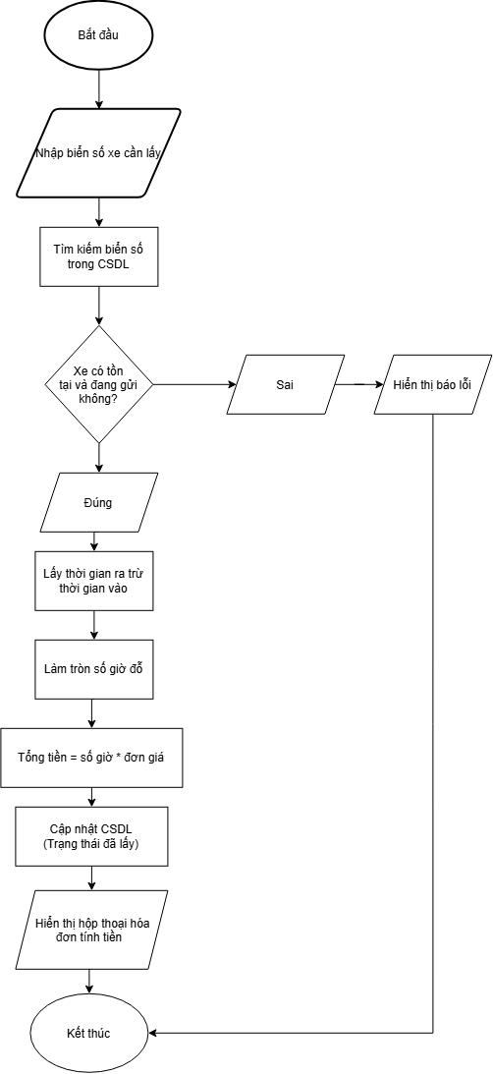
Hình 3:Lưu đồ thuật toán tính phí đỗ xe tự động

3. Thiết kế cấu trúc dữ liệu

Để đảm bảo tính toàn vẹn và chuyên nghiệp, hệ thống không sử dụng các cấu trúc dữ liệu tạm thời như List hay Dictionary trong bộ nhớ RAM, mà lưu trữ dữ liệu vĩnh viễn trên hệ quản trị cơ sở dữ liệu quan hệ MySQL. Bảng dữ liệu cốt lõi mang tên lich_su_gui_xe được thiết kế chặt chẽ với các ràng buộc (Constraints) để ngăn chặn rác dữ liệu. Khi thực hiện chức năng xuất báo cáo, dữ liệu cũng sẽ được trích xuất và định dạng vào file CSV bám sát theo cấu trúc bảng này.
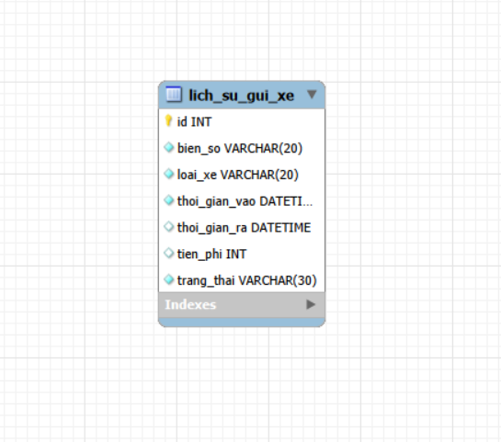
Hình 4:Sơ đồ cấu trúc bảng cơ sở dữ liệu MySQL

Chương 4 - Cài đặt giải pháp

1. Môi trường phát triển
Để hiện thực hóa phần mềm quản lý bãi xe, đồ án đã sử dụng các công cụ và môi trường phát triển sau:
- Ngôn ngữ lập trình: Python 3.12.
- Môi trường lập trình (IDE): Visual Studio Code (VS Code).
- Hệ quản trị Cơ sở dữ liệu: MySQL Community Server (Công cụ quản lý: MySQL Workbench).
- Thư viện sử dụng:
  - tkinter: Xây dựng giao diện người dùng (GUI).
  - mysql-connector-python: Cầu nối giao tiếp giữa Python và MySQL.
  - datetime và math: Xử lý, tính toán thời gian và làm tròn số.
  - csv và os: Xử lý file báo cáo đầu ra.

2. Hiện thực giải pháp và Mã nguồn (Source Code)
Dự án đã vận dụng tổng hợp các kiến thức đã học từ Bài 1 đến Bài 8, bao gồm: Lập trình hướng đối tượng, xử lý ngoại lệ (try...except), tương tác cơ sở dữ liệu và thiết kế giao diện với Tkinter.
Dưới đây là đoạn mã nguồn quan trọng nhất của hệ thống: Hàm xử lý xe ra và tính tiền đỗ xe tự động (Check-out). Hàm này thể hiện rõ nhất logic tính toán thời gian đỗ, truy vấn cơ sở dữ liệu và tương tác với giao diện người dùng:
def check_out(self):
bien_so = self.entry_bien_so_ra.get().strip().upper()
if not bien_so:
messagebox.showwarning("Thiếu thông tin", "Vui lòng nhập biển số xe cần lấy!")
return

conn = self.connect_db()
if conn:
try:
cursor = conn.cursor()
cursor.execute("SELECT id, loai_xe, thoi_gian_vao FROM lich_su_gui_xe WHERE bien_so = %s AND trang_thai = 'Đang gửi'", (bien_so,))
record = cursor.fetchone()

if not record:
messagebox.showerror("Lỗi", "Không tìm thấy xe này trong bãi hoặc xe đã được lấy!")
return

record_id, loai_xe, thoi_gian_vao = record
thoi_gian_ra = datetime.now()

delta = thoi_gian_ra - thoi_gian_vao
hours = delta.total_seconds() / 3600
hours_rounded = math.ceil(hours) if hours > 0 else 1

don_gia = 5000 if loai_xe.lower() == "xe máy" else 20000
tien_phi = hours_rounded * don_gia

sql = "UPDATE lich_su_gui_xe SET thoi_gian_ra = %s, tien_phi = %s, trang_thai = 'Đã lấy' WHERE id = %s"
cursor.execute(sql, (thoi_gian_ra, tien_phi, record_id))
conn.commit()

hoa_don = (
f"Biển số: {bien_so}\n"
f"Loại xe: {loai_xe}\n"
f"Thời gian vào: {thoi_gian_vao.strftime('%d/%m/%Y %H:%M:%S')}\n"
f"Thời gian ra: {thoi_gian_ra.strftime('%d/%m/%Y %H:%M:%S')}\n"
f"Tổng thời gian tính phí: {hours_rounded} giờ\n"
f"--------------------\n"
f"TỔNG TIỀN: {tien_phi:,} VNĐ"
)
messagebox.showinfo("Thanh toán thành công", hoa_don)

self.entry_bien_so_ra.delete(0, tk.END)
self.refresh_treeview()

except Exception as e:
messagebox.showerror("Lỗi xử lý", str(e))
finally:
conn.close()

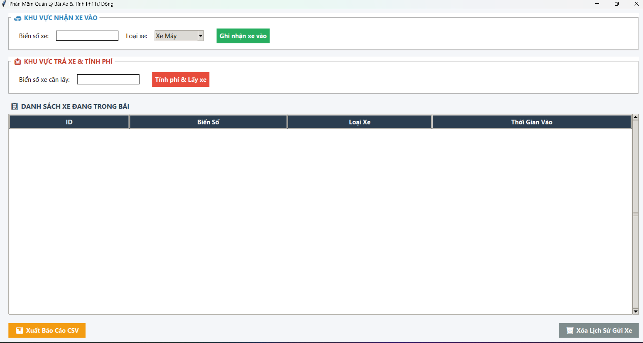
Hình 5:Giao diện chính của Phần mềm Quản lý bãi xe

Chương 5 - Kiểm thử hệ thống (Test Cases)
Để đảm bảo phần mềm hoạt động ổn định và xử lý tốt các tình huống người dùng nhập sai, hệ thống đã được kiểm thử với các kịch bản (Test Cases) cốt lõi sau:
Mã TC | Chức năng kiểm thử | Hành động của người dùng | Kết quả mong đợi (Expected) | Kết quả thực tế | Trạng thái
TC_01 | Bắt lỗi bỏ trống | Để trống ô Biển số, bấm nút "Ghi nhận xe vào". | Phần mềm chặn lại, hiện thông báo lỗi: "Vui lòng nhập Biển số xe!". Không lưu vào CSDL. | Hiện thông báo lỗi. Dữ liệu an toàn. | PASS
TC_02 | Ghi nhận xe vào | Nhập "51H-12345", chọn "Ô tô", bấm "Ghi nhận xe vào". | Báo thành công. Danh sách trên màn hình xuất hiện dòng biển số "51H-12345" với trạng thái "Đang gửi". | Thông tin được cập nhật lên bảng. | PASS
TC_03 | Lấy xe không tồn tại | Nhập một biển số không có trong bãi (VD: "99A-9999") rồi bấm "Lấy xe ra & Tính tiền". | Phần mềm chặn lại, hiện lỗi "Không tìm thấy xe này hoặc xe đã được lấy!". | Báo lỗi đúng như mong đợi. | PASS
TC_04 | Tính tiền chính xác | Nhập biển số "51H-12345" (xe ô tô vừa gửi khoảng 1 tiếng 15 phút), bấm lấy xe ra. | Hệ thống làm tròn thành 2 giờ đỗ. Hiển thị hóa đơn: 40.000 VNĐ. Xe biến mất khỏi màn hình. | Hiện hóa đơn 40.000 VNĐ. Trạng thái trong CSDL đổi thành "Đã lấy". | PASS
TC_05 | Xuất báo cáo CSV | Bấm nút "Xuất file định dạng CSV". | File baocao_baixe.csv được tạo ra trong thư mục chứa code, mở lên xem có đủ dòng dữ liệu. | File CSV xuất ra thành công, không bị lỗi font chữ. | PASS
*Dưới đây là một số hình ảnh minh chứng cho các kịch bản kiểm thử thực tế trên hệ thống

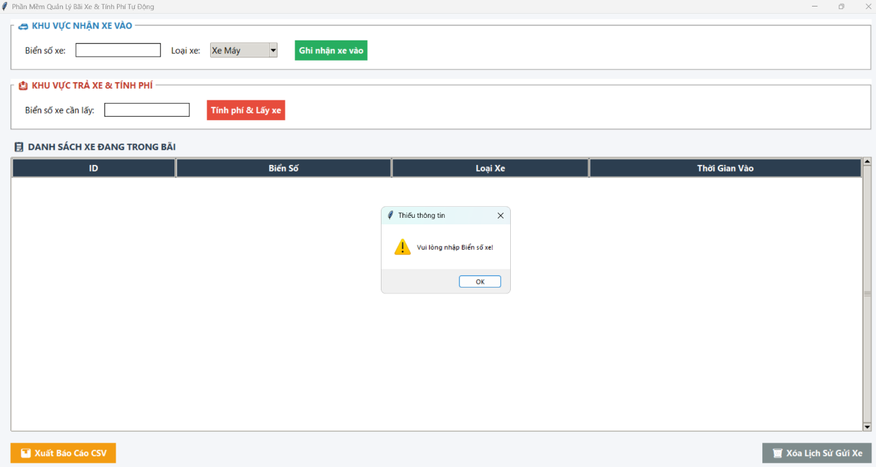
Hình 6:Hộp thoại thông báo lỗi bỏ trống biển số

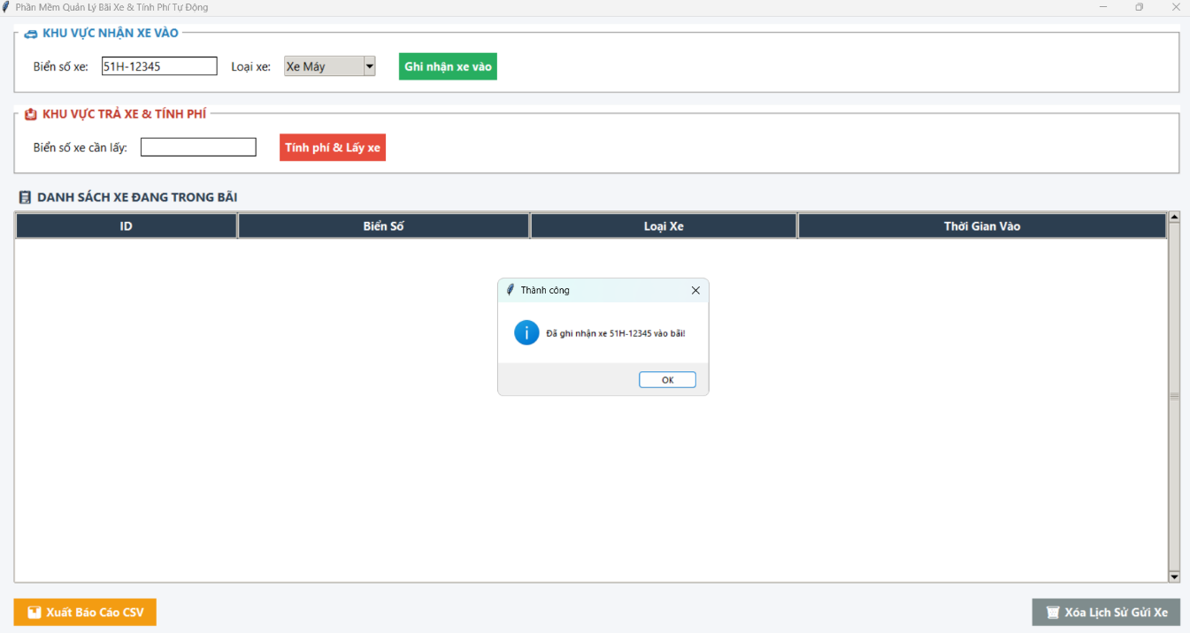
Hình 7:Hộp thoại thông báo xe vào

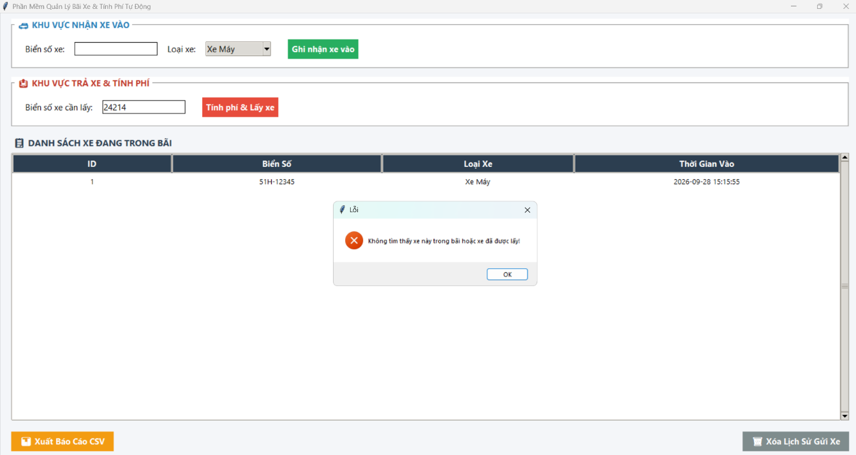
Hình 8:Hộp thoại cảnh báo khi người dùng nhập sai biển số

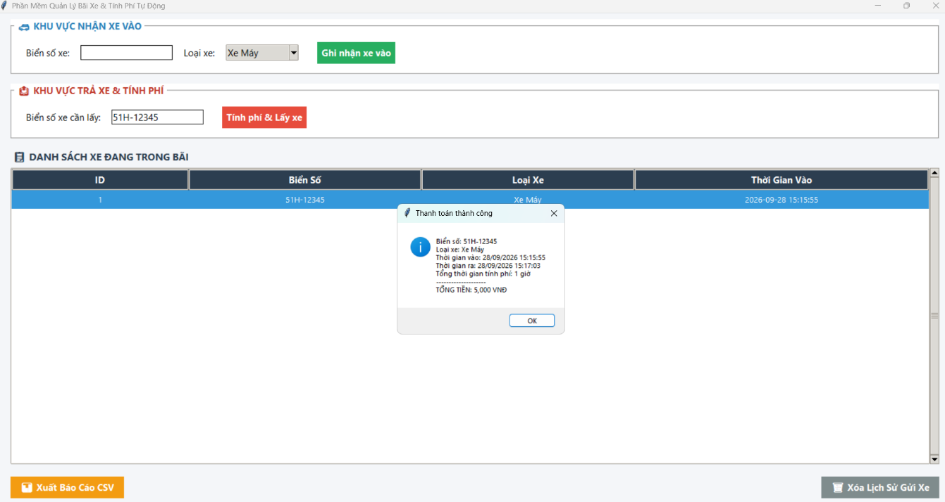
Hình 9:Hộp thoại thông báo hóa đơn tính tiền đỗ xe

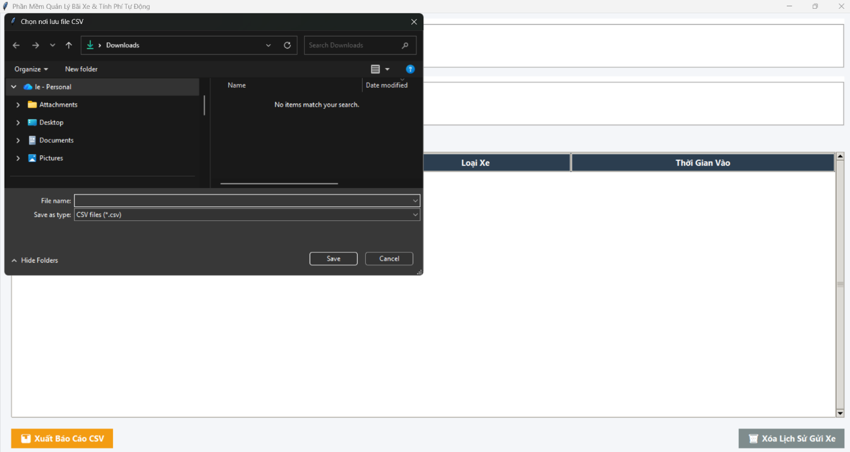
Hình 10:Dữ liệu báo cáo doanh thu được xuất ra định dạng CSV

PHẦN KẾT LUẬN

1.Kết quả đạt được
Đồ án đã hoàn thành đúng mục tiêu đề ra ban đầu là xây dựng thành công "Hệ thống quản lý bãi giữ xe và tính phí tự động" bằng ngôn ngữ Python. Sản phẩm đã giải quyết được các vấn đề cốt lõi của việc quản lý bãi xe truyền thống:
- Xây dựng được giao diện đồ họa (GUI) thân thiện, trực quan giúp nhân viên dễ dàng thao tác.
- Tự động hóa hoàn toàn thuật toán tính toán tiền phí đỗ xe theo giờ, loại bỏ sai sót của con người.
- Hệ thống lưu trữ dữ liệu an toàn, toàn vẹn trên hệ quản trị cơ sở dữ liệu MySQL và hỗ trợ xuất báo cáo thống kê nhanh chóng qua định dạng CSV.

2.Hạn chế của hệ thống
Mặc dù đã đáp ứng được các nghiệp vụ cơ bản, hệ thống hiện tại vẫn còn một số điểm hạn chế:
- Việc nhập biển số vẫn phải thực hiện thủ công bằng tay thông qua bàn phím, có thể gây chậm trễ trong giờ cao điểm.
- Chưa có tính năng in hóa đơn giấy (Receipt Printer) trực tiếp ra máy in vật lý.

3. Hướng phát triển tương lai
Dựa trên những hạn chế đó, trong tương lai, phần mềm có thể được nâng cấp thêm các tính năng nâng cao như:
- Tích hợp thư viện OpenCV để kết nối với camera giám sát, từ đó áp dụng trí tuệ nhân tạo (AI) nhận diện tự động biển số xe, giúp bỏ qua khâu nhập liệu thủ công.
- Hỗ trợ quẹt thẻ từ (RFID) để cấp phát thẻ cứng cho khách hàng gửi xe theo tháng.
- Phát triển thêm một phiên bản Website/Mobile App để người quản lý bãi xe có thể xem báo cáo doanh thu từ xa qua điện thoại.

TÀI LIỆU THAM KHẢO

[1] Python Software Foundation. (2024). Python 3.14 Documentation. Truy cập từ: https://docs.python.org/3/
[2] Python Software Foundation. (2024). Tkinter — Python interface to Tcl/Tk. Truy cập từ: https://docs.python.org/3/library/tkinter.html
[3] Oracle. (2024). MySQL Connector/Python Developer Guide. Truy cập từ: https://dev.mysql.com/doc/connector-python/en/
[4] W3Schools. (2024). Python MySQL Tutorial. Truy cập từ: https://www.w3schools.com/python/python_mysql_getstarted.asp
[5] Nền tảng mã nguồn mở GitHub. Các dự án Hệ thống quản lý bãi giữ xe (Parking Management System) bằng Python. Tham khảo từ: https://github.com/topics/parking-management-system

PHỤ LỤC: HƯỚNG DẪN CÀI ĐẶT VÀ SỬ DỤNG CHƯƠNG TRÌNH
1. Cài đặt môi trường và phần mềm yêu cầu
- Bước 1 - Cài đặt Python: Tải bộ cài đặt Python 3.14 từ trang chủ python.org. Trong quá trình cài đặt, bắt buộc phải đánh dấu tích vào ô "Add Python to PATH" để máy tính nhận diện được lệnh Python trong Terminal.
- Bước 2 - Cài đặt IDE: Tải và cài đặt phần mềm Visual Studio Code (VS Code).
- Bước 3 - Cài đặt Hệ quản trị CSDL: Tải và cài đặt MySQL Community Server và công cụ MySQL Workbench. Thiết lập tài khoản root và ghi nhớ mật khẩu.
2. Thiết lập Cơ sở dữ liệu (MySQL)
- Mở MySQL Workbench, tạo một kết nối (Connection) mới và đăng nhập.
- Tạo cơ sở dữ liệu và bảng lưu trữ bằng cách chạy đoạn mã SQL sau:
CREATE DATABASE IF NOT EXISTS quan_ly_bai_xe;
USE quan_ly_bai_xe;

CREATE TABLE lich_su_gui_xe (
id INT AUTO_INCREMENT PRIMARY KEY,
bien_so VARCHAR(20) NOT NULL,
loai_xe VARCHAR(20) NOT NULL,
thoi_gian_vao DATETIME NOT NULL,
thoi_gian_ra DATETIME DEFAULT NULL,
tien_phi INT DEFAULT NULL,
trang_thai VARCHAR(30) NOT NULL
);

3. Cấu hình và chạy dự án đồ án
- Bước 1 - Cài đặt thư viện kết nối: Mở Terminal (Command Prompt) trên máy tính và gõ lệnh sau để cài đặt thư viện giao tiếp với MySQL: pip install mysql-connector-python
- Bước 2 - Cấu hình mã nguồn:
  - Mở thư mục chứa file code main.py bằng VS Code.
  - Tìm đến dòng số 18 trong mã nguồn (phần self.db_config). Thay đổi giá trị của "password" thành mật khẩu MySQL trên máy tính của bạn (hiện tại trong code đang để là 020505)[cite: 12].
- Bước 3 - Khởi chạy chương trình:
  - Trong VS Code, mở Terminal (Ctrl + `).
  - Đảm bảo đường dẫn đang trỏ đúng vào thư mục chứa dự án.
  - Gõ lệnh: python main.py và nhấn Enter. Giao diện phần mềm sẽ lập tức hiển thị và sẵn sàng sử dụng.

